ЗВІТ
про виконання лабораторної роботи № 6.1
«Пошук елементів одновимірного масиву ітераційним та рекурсивним способом»
з дисципліни
«Алгоритмізація та програмування»
студента(ки) групи ІК-11
<Лесів Божени Арсенівни>
Умова завдання:
Написати програму, яка за допомогою генератора випадкових чисел формує вказаний масив – такий, що значення його елементів належать заданому діапазону. Обчислити кількість та суму тих елементів, які задовольняють вказаному критерію; а також замінити нулями ці елементи.
Необхідно:
- сформувати масив;
- вивести його на екран у вигляді рядка, використовуючи форматне виведення;
- виконати вказані у завдання дії (обчислити кількість та суму тих елементів, які
задовольняють вказаному критерію; а також замінити нулями ці елементи);
145
- вивести результат – обчислену кількість та суму, та вивести на екран
модифікований масив у вигляді наступного рядка, використовуючи виведення з
тими самими специфікаціями формату. Всі вказані дії необхідно реалізувати за допомогою окремих функцій.
Спосіб 1. Всі функції, у т.ч. ті, що реалізують обчислення кількості, суми, та заміну нулями вказаних елементів, – використовують ітераційні алгоритми.
Спосіб 2. Всі функції, у т.ч. ті, що реалізують обчислення кількості, суми, та заміну нулями вказаних елементів, – мають бути рекурсивними.
Інформація у функції має передаватися лише за допомогою параметрів. Використання глобальних змінних – не допускається.
Кожна функція має виконувати лише одну роль, і ця роль має бути відображена у назві функції.
Рекурсивний та ітераційний способи – це 2 різні проекти, для яких потрібно 2 різних unit-тести і 2 різних звіти.
«Функція, яка повертає / обчислює / шукає ...» – має не виводити ці значення, а повернути їх у місце виклику як результат функції або як відповідний вихідний параметр.
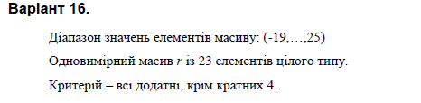

Структурна схема програми:
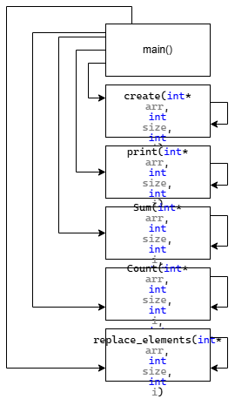

Текст програми:
#include <iostream>
#include <iomanip>
#include <cstdlib>
#include <ctime>

using namespace std;
const int MIN = -19;
const int MAX = 25;
void create(int* arr, int size, int i)
{
if (i < size)
{
arr[i] = MIN + rand() % (MAX - MIN + 1);
create(arr, size, ++i);
}
}

void print(int* arr, int size, int i)
{
if (i < size)
{
cout << setw(5) << arr[i];
print(arr, size, ++i);
}
}
int Sum(int* arr, int size, int i, int sum)
{

if (i < size)
{

if (arr[i] > 0 && arr[i] % 4 != 0)
{
sum += arr[i];
}
return Sum(arr, size, ++i, sum);
}
else
{
return sum;
}
}
int Count(int* arr, int size, int i, int count)
{
if (i < size)
{
if (arr[i] > 0 && arr[i] % 4 != 0)
{
count++;
}
return Count(arr, size, ++i, count);
}

else
{
return count;
}
}
void replace_elements(int* arr, int size, int i)
{
if (i < size)
{
if (arr[i] > 0 && arr[i] % 4 != 0)
{
arr[i] = 0;
}
replace_elements(arr, size, ++i);
}
}

int main()
{
srand((unsigned)time(NULL));

const int ARRAY_SIZE = 23;
int r[ARRAY_SIZE];

create(r, ARRAY_SIZE, 0);
cout << "Pochatkovyi masyv:" << endl;
print(r, ARRAY_SIZE, 0);
cout << endl << endl;

int s = Sum(r, ARRAY_SIZE, 0, 0);
int c = Count(r, ARRAY_SIZE, 0, 0);
cout << "Count: " << c << endl;
cout << "Sum: " << s << endl;

replace_elements(r, ARRAY_SIZE, 0);
cout << "\n replace elements:" << endl;
print(r, ARRAY_SIZE, 0);
cout << endl;

return 0;
}

Посилання на git-репозиторій з проектом:
https://github.com/bozhenalesivik2025-gif/new.git
Результати unit-test:
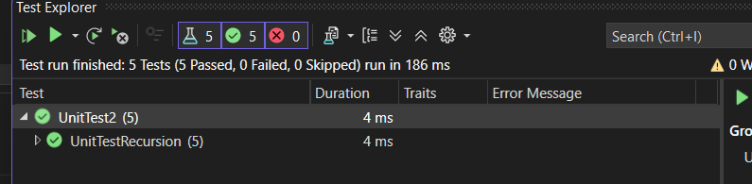

Висновки:
На цій лабораторній роботі я навчилася програмувати пошук послідовним переглядом, обчислення кількості та суми заданих елементів одновимірного масиву.

